Expediente n.º: 2283/2024
Informe de Intervención de Reclamaciones Presupuesto General 2024
Procedimiento: Elaboración y Aprobación del Presupuesto
Fecha de Iniciación: 06/06/2024

INFORME DE INTERVENCIÓN

Asunto: Reclamaciones contra el Presupuesto General del Ejercicio 2024

Vistas las reclamaciones del Partido Popular de Candelaria, Coalición Canaria de Candelaria y de Unidas Sí Podemos, contra el Presupuesto General del ejercicio 2024, aprobada inicialmente en sesión plenaria ordinaria de fecha 13 de mayo de 2024 y publicada en el BOP de fecha 20 de mayo de 2024, finalizando el plazo de presentar alegaciones el 11 de junio de 2024, este Interventor INFORMA:

Primero: Que tienen la consideración de interesados, para reclamar contra el Presupuesto General:
- Los habitantes en el territorio de la respectiva entidad local.
- Los que resulten directamente afectados, aunque no habiten en el territorio de la entidad local.
- Los colegios oficiales, cámaras oficiales, sindicatos, asociaciones y demás entidades legalmente constituidas para velar por intereses profesionales o económicos y vecinales, cuando actúen en defensa de los que les son propios.

Segundo: Que únicamente podrán entablarse reclamaciones contra el presupuesto, de conformidad con el artículo 170.2 del Real Decreto Legislativo 2/2004, de 5 de marzo, por el que se aprueba el Texto Refundido de la Ley reguladora de las Haciendas Locales:
1.- Por no haberse ajustado su elaboración y aprobación a los trámites establecidos en esta Ley.
2.- Por omitir el crédito necesario para el cumplimiento de obligaciones exigibles a la entidad local, en virtud de precepto legal o de cualquier otro título legítimo.
3.- Por ser de manifiesta insuficiencia los ingresos con relación a los gastos presupuestados o bien de estos respecto a las necesidades para las que esté previsto.
Debe hacerse hincapié en que los motivos de reclamación están tasados. Es decir, la reclamación puede presentarse exclusivamente por alguno de ellos (lo deja claro el artículo considerado al señalar que “Únicamente podrán entablarse reclamaciones contra el presupuesto (…)”).
Desarrollando cada una de las citadas reclamaciones:

a.- Por no haberse ajustado su elaboración y aprobación a los trámites establecidos en esta Ley.
Deberá entenderse en este punto la omisión de alguno de los documentos (que pueden ser los propios Presupuestos o de los estados de previsión de ingresos y gastos de las Entidades Públicas Empresariales y Sociedades Mercantiles –artículo 164 TRLRHL-, los Anexos que deben acompañar al Presupuesto de la Entidad Local –artículo 168 TRLRHL- y los Anexos que deberán incorporarse al Presupuesto General –artículo 167 TRLRHL-.).

La jurisprudencia del Tribunal Supremo ofrece dos consideraciones relevantes:
- La omisión de documentación e informes debe ponerse en relación con la fase de tramitación del Presupuesto. En su fase de aprobación inicial tendrá la consideración de irregularidad no invalidante, siempre que las omisiones observadas sean subsanadas entre el momento de la aprobación inicial y la definitiva, y de este modo los Concejales vean cumplido su derecho a obtener la información exigida por la Ley (STS de 4 de marzo de 1992 –RJ 1992/2132-) y tendrá la naturaleza de vicio de legalidad que determinará la anulación del Presupuesto cuando la omisión se produzca en la aprobación definitiva (STS de 13 de mayo de 1998 –RJ 1998/3674-).

- Debe tenerse en cuenta, adicionalmente, la relevancia de la documentación omitida. En este sentido, el Tribunal Supremo, aplicando la doctrina “favor acti”, entiende que no cualquier omisión debe ser sancionada con la anulación del Presupuesto. Es motivo de anulación la omisión del informe del Interventor (STS de 13 de mayo de 1998 –RJ 1998/3874-), pero no la existencia de irregularidades en el Anexo de Inversiones o de Personal (STS de 22 de mayo de 2000 –RJ 2000/4314-).

b.- Por omitir el crédito necesario para el cumplimiento de obligaciones atribuibles a la Entidad.

En caso de ser cierta, obligaría a practicar la correspondiente rectificación, bien a costa de reducir las consignaciones de gastos voluntarios, bien mediante la búsqueda de nuevas fuentes de ingresos.

Conforme el artículo 173 del TRLRHL, señala que las obligaciones serán exigibles cuando resulten de la ejecución del presupuesto y las derivadas de la

ejecución de sentencia judicial firme. La exigibilidad de las obligaciones es diferente del nacimiento de las mismas. Las obligaciones nacen de la Ley, de los negocios jurídicos, de los actos o hechos que, según la Ley las generan

En este supuesto resulta relevante considerar los supuestos en los que la falta de inclusión del crédito necesario se produce como consecuencia de la existencia de una deuda abultada o de una situación financiera precaria (Remanente de Tesorería negativo). La jurisprudencia considera en este punto la necesidad de que el Ayuntamiento siga prestando los servicios. En este sentido, y aunque el Tribunal Supremo no desciende al detalle sobre esta cuestión, se entiende que los servicios que el Ayuntamiento debe prestar son los obligatorios establecidos en el artículo 26 de la Ley 7/1985 de 2 de abril, reguladora de las bases del Régimen Local (LBRL).

c.- Por ser de manifiesta insuficiencia los ingresos con relación a los gastos presupuestados o bien de estos respecto a las necesidades para las que esté previsto.
Dos son los supuestos que aquí se tratan: el de la nivelación presupuestaria y el de la insuficiencia de los créditos para atender las necesidades públicas del territorio de la entidad.

La suficiencia de los ingresos se justifica en el informe económico financiero que se une al presupuesto, en la que se exponen las bases utilizadas para la evaluación de los ingresos y la efectiva nivelación presupuestaria.

Dentro de este apartado deben considerarse los supuestos en los que, pese a que la nivelación presupuestaria nominalmente existe (el Presupuesto se aprueba sin déficit inicial, de acuerdo con lo que determina el TRLRHL) existe un inadecuado cálculo de los ingresos o una insuficiencia dotación de los créditos para gastos necesarios.

En general, los Tribunales Superiores de Justicia se han manifestado reacios a entrar en estas cuestiones. Es paradigmática, en este sentido, la Sentencia del Tribunal Superior de Justicia de la Comunidad Valenciana de 30 de junio de 2010 (JUR 2010/397851) que elude considerar en profundidad la alegación formulada de que los ingresos por la actividad urbanística del Municipio habían sido sobrevalorados, señalando que “por ser de manifiesta insuficiencia los ingresos con relación a los gastos presupuestados o bien de estos respecto a las necesidades para las que esté previsto) los desastrosos resultados de los ingresos previstos no constituyeron en ningún momento "déficit inicial" en la ya referida atmosfera social de imparable progreso y de confianza en un efecto multiplicador que se venía produciendo en los últimos años”.

En cuanto a la suficiencia de los gastos para atender las necesidades previstas, también se acredita en el informe económico financiero mencionado, que ha de justificar la suficiencia de los créditos para el cumplimiento de las obligaciones exigibles y los gastos de funcionamiento de los servicios.

En este aspecto, se debe prestar especial atención a los compromisos de gastos plurianuales, de la plantilla de personal, de la prestación de los servicios mínimos previstos en el artículo 26 de la LRBRL y de otros gastos fijos y corrientes necesarios para el funcionamiento normal de la entidad local, de forma que el crédito presupuestado sea suficiente para atender tales compromisos.

Conforme la STSJ de Baleares, de 1 de diciembre de 2000, para que prospere la reclamación, tanto la insuficiencia de los ingresos como la de los créditos, ha de ser “manifiesta”, debe acreditarse mediante informe pericial u otro medio de pruebas suficiente, no bastando que sea posible.

Tercero: Que contra la aprobación definitiva del presupuesto podrá interponerse directamente recurso contencioso-administrativo, en la forma y plazos que establecen las normas de dicha jurisdicción. La interposición de recursos no suspenderá por sí sola la aplicación del presupuesto definitivamente aprobado por la corporación.

Cuarto: Conforme al artículo 168.4 del Texto Refundido de la Ley Reguladora de las Haciendas Locales, aprobado por el Real Decreto Legislativo 2/2004, de 5 de marzo, el presupuesto general se formulará por el presidente de la entidad con los documentos expuestos en el apartado 1 del citado artículo que, deberá ser informado por Intervención y remitido al Pleno para su aprobación, enmienda o devolución.

El artículo 169 del TRLHL, en su apartado 1, establece que las reclamaciones al presupuesto se presentan durante el periodo de exposición al público, esto es, una vez que este ya ha sido aprobado inicialmente por el Pleno de la Corporación.

Por el contrario, las enmiendas presentadas por los concejales durante el procedimiento de aprobación del presupuesto deben resolverse antes de que el Pleno adopte el acuerdo de aprobación inicial del presupuesto. Y en el periodo de exposición al público, se resuelven las alegaciones/reclamaciones que los interesados han presentado al presupuesto.

Quinto: Que las enmiendas y alegaciones presentadas por parte del grupo político Popular, el día 10 de junio de 2024, que tiene la consideración de interesado, han sido presentadas en plazo y las fundamentaciones se basan en los siguientes supuestos:

- Alegación 1º.-

El presupuesto para el año 2024, se va a aprobar finalmente con 6 meses de demora respecto a lo establecido al art. 112.4 de la Ley 7/1985 de 2 de abril, Reguladora de las bases de régimen local. Se insta a la corporación a traer el documento a su discusión antes de la finalización del año.

La norma establece unos plazos para la elaboración y aprobación del Presupuesto General, para su entrada en vigor al comienzo del ejercicio. SI no se cumplen, las normas vigentes, arbitran una serie de medidas que permitan el funcionamiento de la entidad y la prestación de servicios públicos básicos. Ello explica que el apartado 6 del artículo 169 del TRLRHL, regule que:

“Si al iniciarse el ejercicio económico no hubiese entrado en vigor el presupuesto correspondiente, se considerará automáticamente prorrogado el del anterior, con sus créditos iniciales, sin perjuicio de las modificaciones que se realicen conforme a lo dispuesto en los artículos 177, 178 y 179 de esta ley y hasta la entrada en vigor del nuevo presupuesto. La prórroga no afectará a los créditos para servicios o programas que deban concluir en el ejercicio anterior o que estén financiados con crédito u otros ingresos específicos o afectados”.

Asimismo, el artículo 48 de la Ley 39/2015 de 1 de octubre, del Procedimiento Administrativo Común de las Administraciones Públicas, regula que los defectos de forma, sólo determinará la anulabilidad cuando el acto carezca de los requisitos formales indispensables para alcanzar su fin o dé lugar a la indefensión de los interesados. La realización de actuaciones administrativas fuera del tiempo establecido para ellas sólo implicará la anulabilidad del acto cuando así lo imponga la naturaleza del término o plazo.

Por tanto, se trata de una irregularidad no invalidante, por lo que se informa negativamente la presente alegación.

- Alegación 2º.-

Según el documento de bases de ejecución, con carácter general se establece como
nivel de vinculación jurídica para los créditos del estado de gastos:
● Respecto a la clasificación por programas, subprogramas.
● Respecto a la clasificación por categorías por categorías económicas, el capítulo.
Con carácter especial se establecen los siguientes niveles de vinculación:
● Los créditos extraordinarios aprobados durante el ejercicio se vincularán a nivel de aplicación presupuestario.
● Los remanentes de crédito incorporados al presupuesto del ejercicio se vincularán a nivel de aplicación presupuestaria.
● Los créditos referidos a gastos plurianuales autorizados en ejercicios precedentes, se vincularán a nivel de aplicación presupuestaria.
● Los créditos correspondientes a gratificaciones se vincularán a nivel de subprograma.
Es por ello que consideramos que el presupuesto está muy abierto dejando la posibilidad de utilizar partidas en otros apartados que inicialmente no fueron presupuestados dentro del capítulo.

Según el documento de bases de ejecución, con carácter general se establece como nivel de vinculación jurídica para los créditos del estado de gastos:
• Respecto a la clasificación por programas, subprogramas.
• Respecto a la clasificación por categorías por categorías económicas, el capítulo.

Con carácter especial se establecen los siguientes niveles de vinculación:

• Los créditos extraordinarios aprobados durante el ejercicio se vincularán a nivel de aplicación presupuestario.
• Los remanentes de crédito incorporados al presupuesto del ejercicio se vincularán a nivel de aplicación presupuestaria.
• Los créditos referidos a gastos plurianuales autorizados en ejercicios precedentes, se vincularán a nivel de aplicación presupuestaria.
• Los créditos correspondientes a gratificaciones se vincularán a nivel de subprograma.

Es por ello que consideramos que el presupuesto está muy abierto dejando la posibilidad de utilizar partidas en otros apartados que inicialmente no fueron presupuestados dentro del capítulo

El nivel de vinculación jurídica hace referencia al nivel de agrupación entre los distintos créditos que se establecen en los presupuestos, según la clasificación u ordenación del gasto; es decir, el nivel en el que los créditos asignados podrán ver alterado su destino inicial, siempre y cuando dichos créditos se destinen a otros objetivos incluidos dentro de la bolsa de vinculación jurídica, en otras palabras, dentro del nivel de vinculación jurídica establecido.

El respaldo legal de la posibilidad de gastar crédito de una aplicación presupuestaria por encima de su consignación se encuentra en el artículo 172.2 del Texto Refundido de la Ley Reguladora de las Haciendas Locales aprobado por Real Decreto Legislativo 2/2004, de 5 de marzo (TRLRHL) cuando señala que «Los créditos autorizados tienen carácter limitativo y vinculante. Los niveles de vinculación serán los que vengan establecidos en cada momento por la legislación presupuestaria del Estado, salvo que reglamentariamente se disponga otra cosa, esto es, las Bases de Ejecución del Presupuesto del Ayuntamiento de Candelaria, que ha establecido unos niveles de vinculación muy estrictos.
No obstante, no se encuadra dicha alegación dentro de los tres supuestos de reclamación, tal como dispone el artículo 170.2 del Real Decreto Legislativo 2/2004, de 5 de marzo, por el que se aprueba el Texto Refundido de la Ley reguladora de las Haciendas Locales.

Se informa negativamente la presente alegación.

- Alegación 3º.-

Mejor gestión en las operaciones corrientes en el apartado de transferencias corrientes donde se destinan 40.000€ a intereses de demora, que se podrían ahorrar y reinvertir. Y aumentan en 5.000€ respecto al presupuesto de 2023.

La solicitud de una mejor gestión de las operaciones corrientes no se encuadra dentro de los tres supuestos de reclamación, tal como dispone el artículo 170.2 del Real Decreto Legislativo 2/2004, de 5 de marzo, por el que se aprueba el Texto Refundido de la Ley reguladora de las Haciendas Locales.

Se informa negativamente la presente alegación.

Alegación 4
Consideramos que el aumento en la cuantía de fiestas es muy elevado, alcanzando casi los 300.000€, respecto al presupuesto de 2023. Dicho aumento se puede invertir en infraestructuras necesarias para nuestro municipio o bien en otras inversiones relacionadas con el alumbrado o pavimentación de vías, muy necesarias, también, en el municipio.

La solicitud de aumentar los créditos para fiestas, no se encuadra dentro de los tres supuestos de reclamación, tal como dispone el artículo 170.2 del Real Decreto Legislativo 2/2004, de 5 de marzo, por el que se aprueba el Texto Refundido de la Ley reguladora de las Haciendas Locales. No existe, por tanto, obligación legal.

Se informa negativamente la presente alegación.
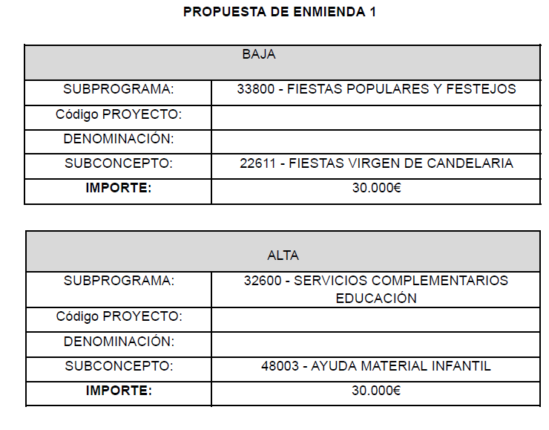

La solicitud de aumentar los créditos para educación, no se encuadra dentro de los tres supuestos de reclamación, tal como dispone el artículo 170.2 del Real Decreto Legislativo 2/2004, de 5 de marzo, por el que se aprueba el Texto Refundido de la Ley reguladora de las Haciendas Locales. No existe, por tanto, obligación legal.

Se informa negativamente la presente enmienda.

PROPUESTA DE ENMIENDA 2

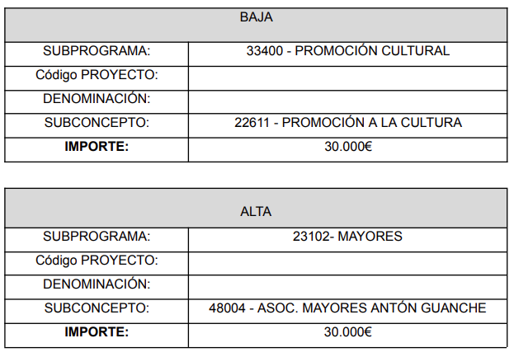
La solicitud de aumentar los créditos para Mayores, no se encuadra dentro de los tres supuestos de reclamación, tal como dispone el artículo 170.2 del Real Decreto Legislativo 2/2004, de 5 de marzo, por el que se aprueba el Texto Refundido de la Ley reguladora de las Haciendas Locales. No existe, por tanto, obligación legal.

Se informa negativamente la presente enmienda.

PROPUESTA DE ENMIENDA 3
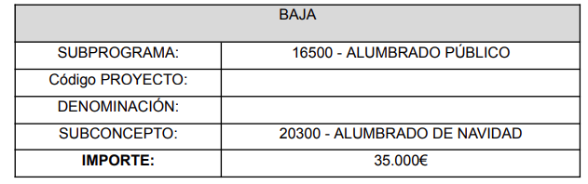
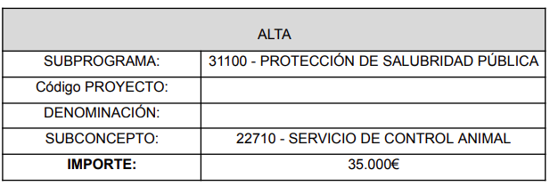
La solicitud de aumentar los créditos para Salubridad, no se encuadra dentro de los tres supuestos de reclamación, tal como dispone el artículo 170.2 del Real Decreto Legislativo 2/2004, de 5 de marzo, por el que se aprueba el Texto Refundido de la Ley reguladora de las Haciendas Locales. No existe, por tanto, obligación legal.

Se informa negativamente la presente enmienda.

PROPUESTA DE ENMIENDA 4
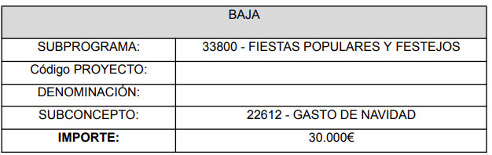
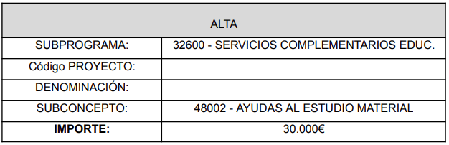
La solicitud de aumentar los créditos para Educación, no se encuadra dentro de los tres supuestos de reclamación, tal como dispone el artículo 170.2 del Real Decreto Legislativo 2/2004, de 5 de marzo, por el que se aprueba el Texto Refundido de la Ley reguladora de las Haciendas Locales. No existe, por tanto, obligación legal.

Se informa negativamente la presente enmienda.

PROPUESTA DE ENMIENDA 5
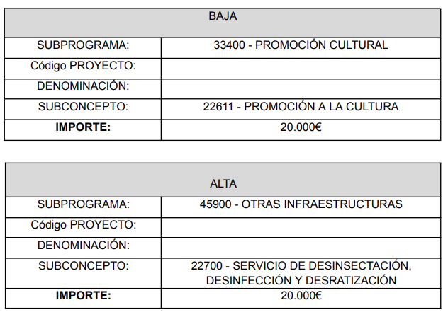
La solicitud de aumentar los créditos para Infraestructuras, no se encuadra dentro de los tres supuestos de reclamación, tal como dispone el artículo 170.2 del Real Decreto Legislativo 2/2004, de 5 de marzo, por el que se aprueba el Texto Refundido de la Ley reguladora de las Haciendas Locales. No existe, por tanto, obligación legal.

Se informa negativamente la presente enmienda.

Sexto: Que las reclamaciones presentadas por parte del partido político Coalición Canaria de Candelaria, encuadrado dentro del Grupo Mixto, el día 5 de junio de 2024, que tiene la consideración de interesado, han sido presentadas en plazo y las fundamentaciones se basan en los siguientes supuestos:

- Alegación 1º.-

El presupuesto para el año 2024, se ha aprobado inicialmente con 5 meses de demora respecto a lo establecido en al art. 112.4 de la Ley 7/1985 de 2 de abril, Reguladora de las bases de régimen local: La aprobación definitiva del presupuesto por el Pleno de la Corporación habrá de realizarse antes del 31 de diciembre del año anterior al del ejercicio en que deba aplicarse.

No se ha ajustado su elaboración y aprobación a los trámites establecidos en la Ley Reguladora de Haciendas Locales. Se ha incumplido para su elaboración, con los plazos legales establecidos en los artículos 168 y 169 del Texto Refundido de la Ley Reguladora de Haciendas Locales TRLRHL para la adecuada aprobación, publicación y entrada en vigor de los presupuestos. Unos presupuestos que tenían que haberse traído al Salón de Plenos para su aprobación, enmienda o devolución antes del 15 de octubre del pasado año, según el artículo 168.4 del Real Decreto Legislativo 2/2004, de 5 de marzo, por el que se aprueba el texto refundido de la Ley Reguladora de las Haciendas Locales, que establece: “Sobre la base de los presupuestos y estados de previsión a que se refieren los apartados anteriores, el presidente de la entidad formará el presupuesto general y lo remitirá, informado por la Intervención y con los anexos y documentación complementaria detallados en el apartado 1 del artículo 166 y en el presente artículo, al Pleno de la corporación antes del día 15 de octubre para su aprobación, enmienda o devolución”. Mientras que el art. 169.2 determina que: “La aprobación definitiva del presupuesto general por el Pleno de la corporación habrá de realizarse antes del día 31 de diciembre del año anterior al del ejercicio en que deba aplicarse”. Como consecuencia del retraso se ha prorrogado el presupuesto 2023, lo que ha impedido la fiscalización de las partidas económicas en los dos primeros trimestres del presente año.

Se trata de unos Presupuestos continuistas donde la Participación Ciudadana ha vuelto nuevamente a brillar por su ausencia, y no digamos sobre la inexistencia, una vez más, de reuniones previas con los grupos de la oposición en la que se nos informase sobre el borrador de estos presupuestos y a los que CC hubiera deseado trasladar sus propuestas previas para su debate.

Unos presupuestos que si por algo se caracterizan es por la ausencia de Inversiones Reales localizadas en los distintos pueblos que conforman el municipio, y que es una de las quejas vecinales.

La norma establece unos plazos para la elaboración y aprobación del Presupuesto General, para su entrada en vigor al comienzo del ejercicio. SI no se cumplen, las normas vigentes, arbitran una serie de medidas que permitan el funcionamiento de la entidad y la prestación de servicios públicos básicos. Ello explica que el apartado 6 del artículo 169 del TRLRHL, regule que:

“Si al iniciarse el ejercicio económico no hubiese entrado en vigor el presupuesto correspondiente, se considerará automáticamente prorrogado el del anterior, con sus créditos iniciales, sin perjuicio de las modificaciones que se realicen conforme a lo dispuesto en los artículos 177, 178 y 179 de esta ley y hasta la entrada en vigor del nuevo presupuesto. La prórroga no afectará a los créditos para servicios o programas que deban concluir en el ejercicio anterior o que estén financiados con crédito u otros ingresos específicos o afectados”.

Asimismo, el artículo 48 de la Ley 39/2015 de 1 de octubre, del Procedimiento Administrativo Común de las Administraciones Públicas, regula que los defectos de forma, sólo determinará la anulabilidad cuando el acto carezca de los requisitos formales indispensables para alcanzar su fin o dé lugar a la indefensión de los interesados. La realización de actuaciones administrativas fuera del tiempo establecido para ellas sólo implicará la anulabilidad del acto cuando así lo imponga la naturaleza del término o plazo.

Por tanto, se trata de una irregularidad no invalidante, por lo que se informa negativamente la presente reclamación.

- Alegación 2º.-

El presupuesto municipal presenta un aumento de apenas un 4,8% en Inversiones Reales, se trata de un aumento engañoso. Un año más las cuentas de los Presupuestos Municipales 2024 vuelven a caracterizarse por unas ínfimas Inversiones Reales, apenas 944.402,69 € (eliminadas las inversiones en Maquinaria, instalaciones y Utillaje y de Mobiliario), frente a los 899.943 € presupuestados en el 2023.

Y consideramos que se trata de un “aumento engañoso” porque este aumento en la inversión se explica al recogerse en el Presupuesto Municipal 2024 inversiones no ejecutadas en el 2022 y en el 2023, cuyos créditos además han tenido que ser modificados al alza, como es el proyecto de “Adecuación de espacio libre y escultura de Araya” (173.366,46 €), del que resta por pagar un importe de 87.440,64 euros.

Las inversiones se centran en partidas en Seguridad y Orden Público destinadas a la Señalización de Tráfico (15.000 €); en Alcantarillado y Saneamiento para Inversiones en nuevas infraestructuras (50.000 €); en Pavimentación de Vías Públicas para el Asfaltado Diversas Obras y Zonas del Municipio (20.050,03 €) y Plan Asfaltados Fase II (14.980,40 €); en Abastecimiento de Agua Potable (30.000 €), partida que baja un 32,3% con respecto al ejercicio 2023 a pesar de la obsoleta red y la necesidad de su reposición; en Cementerios y Servicios Funerarios para la Rehabilitación de Criptas Municipales (20.000 €); en Alumbrado Público para Infraestructuras en Alumbrado Público (6.000 €) y en Reforma A.P. C/La Puntita, C/Batayola y Las Caletillas (175.091,33 €); en Parques y Jardines para Cubierta y Ampliación Parque EBAR Punta Larga (42.165,35 €); en Obras de Mejora Edificio de Servicios Sociales (20.000 €); en Promoción Cultural para la Rehabilitación de Infraestructuras Culturales (95.000 €), y para Mobiliario para Centros y Espacios Culturales (35.000 €).

Un municipio de las características de Candelaria, con casi 30.000 habitantes necesita más Inversiones Reales, para mantener su desarrollo. Existen numerosas partidas que cuentan con créditos que se repiten, que son claramente insuficientes, o que simplemente carecen de Inversión Real en este presupuesto.

Por tanto, estamos ante un Presupuesto 2024 continuista que no garantiza, con esta política de baja Inversión Real, el ofrecer servicios públicos de calidad. No potencia el estado de bienestar vecinal, no se mejora la dinamización socio-económica y tampoco fomenta que nuestro municipio resulte atractivo para el vecino, el visitante y el inversor.

Desde el 1 de enero del presente y hasta la aprobación definitiva del presupuesto, este Ayuntamiento estará funcionando con un presupuesto prorrogado, lo que ha supuesto un freno a las acciones en materia de inversiones reales, ya que únicamente son prorrogables aquellos créditos del estado de gastos que respondan a las atenciones ordinarias, necesarias e imprescindibles para el normal funcionamiento de los servicios.

Al igual que en el pasado ejercicio, el grupo de gobierno sigue confiando las muchas inversiones que necesita este municipio para su desarrollo y mantenimiento de los servicios públicos, en la financiación externa de organismos supramunicipales, sin garantías de que esas inversiones realmente se ejecuten en el municipio en el presente ejercicio, o en inversiones propias con origen en el remanente de tesorería para gastos generales. Al respecto de esto último, hay que tener muy presente que en el 2024 se han reactivado las reglas fiscales que han estado suspendidas desde el 2020, al objeto de no incurrir el incumplimiento de la estabilidad presupuestaria y/o de la regla de gasto.

La solicitud de aumentar los créditos para gastos destinados a Inversiones Reales, no se encuadra dentro de los tres supuestos de reclamación, tal como dispone el artículo 170.2 del Real Decreto Legislativo 2/2004, de 5 de marzo, por el que se aprueba el Texto Refundido de la Ley reguladora de las Haciendas Locales. No existe, por tanto, obligación legal.

Se informa negativamente la presente reclamación.

- Alegación 3º.-

Se debe tener muy presente que en el 2024 se han reactivado las reglas fiscales que han estado suspendidas desde el 2020. Por otro lado, el Acuerdo del Consejo de Ministros, de 12 de diciembre de 2023, ha fijado los objetivos de estabilidad y el techo de gasto no financiero para las Administraciones Públicas en el periodo 2024-2026, acordando una situación de equilibrio presupuestario para las entidades locales. Por tanto, deberán de tenerse en cuenta las reglas fiscales, tanto en la elaboración del presupuesto 2024, como en su ejecución y liquidación.

Pero una vez más, el grupo de gobierno ha confiado la ejecución de proyectos estratégicos municipales a la incorporación, en este año, de financiación con origen en instituciones supramunicipales y al uso del remanente de tesorería para gastos generales. Y aunque el ejercicio del 2023 arroja para el Ayuntamiento de Candelaria unos resultados positivos, con un remanente de tesorería para Gastos Generales de más de 19 millones de euros, no es menos cierto que habrá de realizarse un estudio pormenorizado y profundo antes de llevar a cabo cualquier tipo de modificación presupuestaria con el objeto de financiar proyectos, nuevas infraestructuras o necesidades prioritarias y urgentes de este municipio, al objeto de no incurrir el incumplimiento de la estabilidad presupuestaria y/o de la regla de gasto.

La realización de un estudio pormenorizado para llevar a cabo cualquier tipo de modificación presupuestaria con el objeto de financiar proyectos e infraestructuras, para no incumplir la estabilidad presupuestaria y/o de la regla de gasto., no se encuadra dentro de los tres supuestos de reclamación, tal como dispone el artículo 170.2 del Real Decreto Legislativo 2/2004, de 5 de marzo, por el que se aprueba el Texto Refundido de la Ley reguladora de las Haciendas Locales. No existe, por tanto, obligación legal.

Se informa negativamente la presente reclamación.

- Alegación 4º.-

La previsión inicial en el Capítulo 2 de Gastos en Bienes Corrientes y de Servicios aumentan en el Presupuesto 2024 un 20,72% hasta los 12.994.196,01 euros con respecto al ejercicio anterior (10.764.100,01 euros).

Dentro de este capítulo destaca el fuerte aumento del crédito en el Subprograma para Fiestas Populares y Festejos, en un 57% más, con una dotación de 1.005.000 euros, frente a los 640.000 € previstos en el año 2023.

Especialmente notable es el aumento de los gastos en Carnavales 2024, que crecen un 91,6% con respecto al ejercicio anterior. Teniendo en cuenta que algunos de los eventos más importantes programados del 22 al 25 de febrero como el Coso de Carnaval, el 19º Encuentro Regional de Murgas o el Baile del Coso fueron suspendidos por fenómenos climáticos adversos, que el Presupuesto Municipal 2024 se aprobó inicialmente este 12 de mayo, entendemos que debería reducirse la cuantía en los gastos en Carnavales.

La solicitud de reducir los créditos para gastos de Carnavales, no se encuadra dentro de los tres supuestos de reclamación, tal como dispone el artículo 170.2 del Real Decreto Legislativo 2/2004, de 5 de marzo, por el que se aprueba el Texto Refundido de la Ley reguladora de las Haciendas Locales. No existe, por tanto, obligación legal.

Se informa negativamente la presente reclamación.

Se presentan a continuación por parte de los Concejales de Coalición Canaria, integrantes del Grupo Mixto, unas enmiendas al Presupuesto. En este sentido, señalar que conforme al artículo 168.4 del Texto Refundido de la Ley Reguladora de las Haciendas Locales, aprobado por el Real Decreto Legislativo 2/2004, de 5 de marzo, el presupuesto general se formulará por el presidente de la entidad con los documentos expuestos en el apartado 1 del citado artículo que, deberá ser informado por Intervención y remitido al Pleno para su aprobación, enmienda o devolución.

El artículo 169 del TRLHL, en su apartado 1, establece que las reclamaciones al presupuesto se presentan durante el periodo de exposición al público, esto es, una vez que este ya ha sido aprobado inicialmente por el Pleno de la Corporación.

Por el contrario, las enmiendas presentadas por los concejales durante el procedimiento de aprobación del presupuesto deben resolverse antes de que el Pleno adopte el acuerdo de aprobación inicial del presupuesto. Y en el periodo de exposición al público, se resuelven las alegaciones/reclamaciones que los interesados han presentado al presupuesto.

- Enmienda 1º.-

De aumento de la partida “Instalaciones de abastecimiento de agua” cuyo crédito de apenas 30.000,00 euros en el Presupuesto Inicial ha disminuido un 32,3% con respecto al ejercicio anterior. Ante la urgente necesidad de reposición de una red obsoleta con más de 40 años de vida, consideramos necesario sumar a la partida de 30.000,00 euros otros 70.000,00 euros. En total la partida 16100 60900 Instalaciones de Abastecimiento de Agua tendrá un crédito de 100.000,00 euros

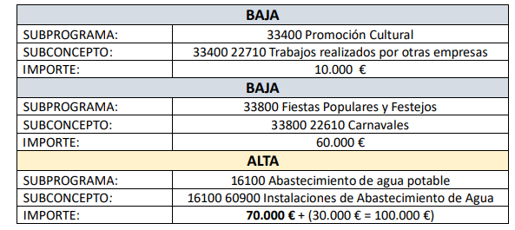

La solicitud de aumentar los créditos para gastos destinados a instalaciones de abastecimiento, no se encuadra dentro de los tres supuestos de reclamación, tal como dispone el artículo 170.2 del Real Decreto Legislativo 2/2004, de 5 de marzo, por el que se aprueba el Texto Refundido de la Ley reguladora de las Haciendas Locales. No existe, por tanto, obligación legal.

Se informa negativamente la presente enmienda.

- Enmienda 2º.-

Ante las numerosas quejas vecinales que solicitan mayor desinfección y por la presencia en muchos puntos del municipio de ratas y cucarachas, consideramos necesario aumentar el crédito de la partida 45900 22700 “Servicio de Desinsectación, Desinfección y Desratización” de apenas 21.400 euros en el Presupuesto Inicial, que consideramos muy escaso, al objeto de prevenir problemas que pudieran afectar a la salud de los ciudadanos, por lo que proponemos aumentar la partida en 23.600 euros más.

En total la partida 45900 22700 “Servicio de Desinsectación, Desinfección y Desratización” tendrá un crédito total de 45.000,00 euros.

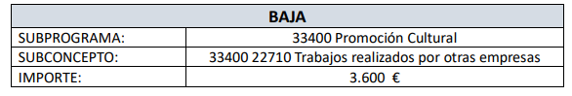
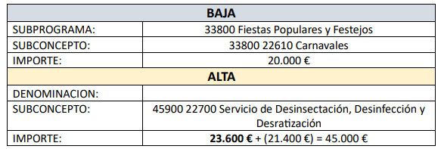

La solicitud de aumentar los créditos para desratización, no se encuadra dentro de los tres supuestos de reclamación, tal como dispone el artículo 170.2 del Real Decreto Legislativo 2/2004, de 5 de marzo, por el que se aprueba el Texto Refundido de la Ley reguladora de las Haciendas Locales. No existe, por tanto, obligación legal.

Se informa negativamente la presente enmienda.

- Enmienda 3º.-

Ante el progresivo y más que evidente deterioro del Conjunto Escultórico Los Menceyes Guanches, realizado por Afredo Reyes Darias, que se reubicó a lo largo de la Rambla Los Menceyes, consideramos necesario la creación de una nueva partida crediticia con la que iniciar las labores de rehabilitación de este legado y patrimonio de todos los candelarieros y de Canarias
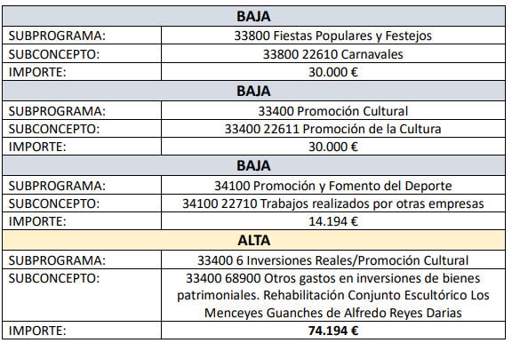

La solicitud de crear una aplicación presupuestaria con la dotación de créditos para rehabilitación del conjunto histórico de los guanches, no se encuadra dentro de los tres supuestos de reclamación, tal como dispone el artículo 170.2 del Real Decreto Legislativo 2/2004, de 5 de marzo, por el que se aprueba el Texto Refundido de la Ley reguladora de las Haciendas Locales. No existe, por tanto, obligación legal.

Se informa negativamente la presente enmienda.

- Enmienda 4º.-

La reposición de báculos y nuevo alumbrado público a lo largo de todo el municipio, es una necesidad urgente en Candelaria. Los trabajos de reposición llevados a cabo hasta ahora son escasos y se hace necesario su continuidad en los próximos años, aumentando la partida con mayores créditos ya que apenas representa 6.000,00 euros. A esto se suma también la necesidad de dotar de puntos de luz a calles del municipio que permanecen a oscuras, y que representan un peligro para viandantes y conductores.

En total la partida 16500 60900 “Nuevas infraestructuras de alumbrado público en puntos negros s/luz del municipio” tendrá un crédito total de 80.000,00 euros.

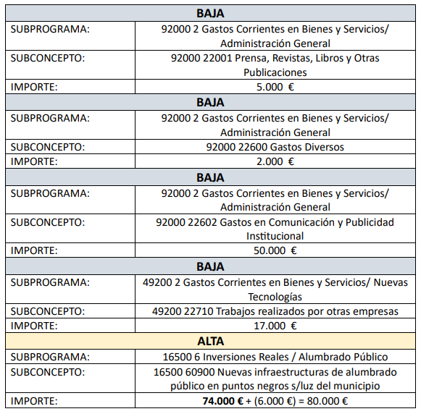

La solicitud de aumentar la dotación de créditos para reposición de báculos y nuevo alumbrado público en Candelaria, no se encuadra dentro de los tres supuestos de reclamación, tal como dispone el artículo 170.2 del Real Decreto Legislativo 2/2004, de 5 de marzo, por el que se aprueba el Texto Refundido de la Ley reguladora de las Haciendas Locales. No existe, por tanto, obligación legal.

Se informa negativamente la presente enmienda.

- Enmienda 5º.-

El acceso a la vivienda es un hecho que también afecta a nuestro municipio. La fuerte demanda de vivienda residencial frente a la escasa oferta unida a los altos precios tanto de su compra como de los alquileres, obliga a este Ayuntamiento a tomar medidas para consignar suelo municipal para la construcción de viviendas sociales, que faciliten el acceso a la misma tanto de familias vulnerables como de nuestros jóvenes. Ante la escasez de suelo municipal que pueda cederse al Instituto Canario de la Vivienda (ICAVI) para la ejecución de proyectos de construcción de viviendas en Candelaria, se hace necesario dotar de una partida presupuestaria al Presupuesto Municipal para el ejercicio 2024 que garantice el crédito necesario para la compra de suelo urbano.

Por ello proponemos la creación de una nueva partida crediticia en Inversiones Reales, 15100 60600 “Adquisición de suelo para la construcción de viviendas sociales” por un monto de 200.290,00 euros.

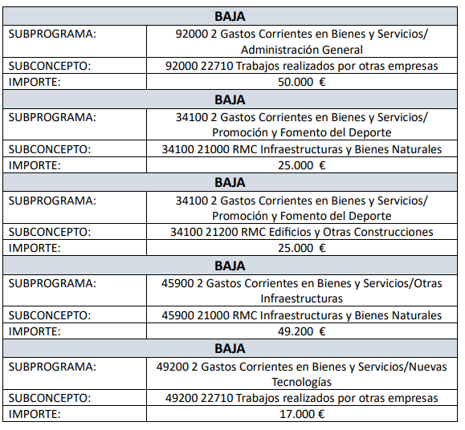
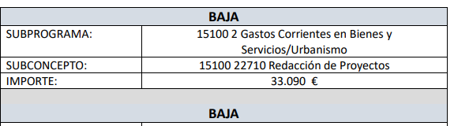

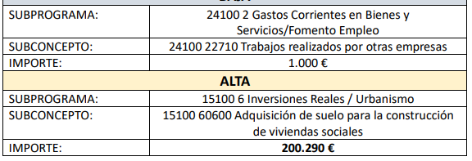

La solicitud de creación de una aplicación presupuestaria para la adquisición de terreno para vivienda, no se encuadra dentro de los tres supuestos de reclamación, tal como dispone el artículo 170.2 del Real Decreto Legislativo 2/2004, de 5 de marzo, por el que se aprueba el Texto Refundido de la Ley reguladora de las Haciendas Locales. No existe, por tanto, obligación legal.

Se informa negativamente la presente enmienda.

Séptimo: Que las reclamaciones presentadas por parte del partido político Unidas Sí Podemos, encuadrado dentro del Grupo Mixto, el día 11 de junio de 2024, que tiene la consideración de interesado, han sido presentadas en plazo y las fundamentaciones se basan en los siguientes supuestos:

RECLAMACIÓN Nº1

El Área de Gasto 1 incluye los Servicios Públicos Básicos que con carácter obligatorio deben prestar los municipios, con arreglo al artículo 26.1 de la Ley 7/1985, de 2 de abril, Reguladora de las Bases de Régimen Local.

Uno de estos Servicios Públicos Básicos lo constituye la red de Alcantarillado: Saneamiento y Pluviales. Sin embargo, el 30,85% de las viviendas de nuestro municipio no tiene acceso a la red de alcantarillado, afectando fundamentalmente a las medianías, excluyendo la parte baja de Igueste y la Urbanización Rubén Marichal en Barranco Hondo.

A pesar de que el presupuesto presentado prevé un importante crecimiento de los ingresos, 2.792.512,69 euros más que en el ejercicio 2023, solamente se destina a este subprograma la cantidad de 195.000 euros, de los cuales algo más de la mitad es una transferencia al Cabildo Insular, por importe de 100.000 euros, para la Estación Depuradora de Aguas Residuales del Polígono de Güímar. El gasto en otras inversiones en nuevas infraestructuras es de 50.000 euros, lo que representa el 0,16% del gasto total. Esta previsión de gasto en inversiones de saneamiento, idéntica a la del pasado ejercicio, es indiscutiblemente insuficiente para comenzar a paliar las carencias en materia de saneamiento que padece más del 30% de la población, quienes habitan en los núcleos de Malpaís, Cuevecitas, Araya, parte alta de Igueste, Barranco Hondo y toda la parte entre la autopista y la carretera general del Sur.

Por ello reclamamos que es necesario sentar las bases para la ejecución urgente del plan de saneamiento para las zonas que lo necesitan, dotándolo de los fondos necesarios lo cual estos presupuestos no contemplan en absoluto.

La solicitud de ejecución urgente del plan de saneamiento para las zonas que lo necesitan, dotándolo de los fondos necesarios lo cual estos presupuestos no contemplan en absoluto, no se encuadra dentro de los tres supuestos de reclamación, tal como dispone el artículo 170.2 del Real Decreto Legislativo 2/2004, de 5 de marzo, por el que se aprueba el Texto Refundido de la Ley reguladora de las Haciendas Locales. No existe, por tanto, obligación legal.

Se informa negativamente la presente reclamación.

RECLAMACIÓN Nº2

El Área de Gasto 3 se refiere a la Producción de Bienes Públicos de carácter Preferente: comprende los créditos relacionados con la sanidad, educación, cultura, ocio y tiempo libre, deporte y todos aquellos que mejoren la calidad de vida.

Dentro del Subprograma relativo a los Servicios Complementarios de Educación, se incluyen las ayudas al estudio, material escolar y transporte para educación infantil, primaria, ESO y bachillerato. Se destina la cantidad de 111.000,00 Euros, seis mil euros menos que en el año anterior. El grado de ejecución de esta partida en el ejercicio 2023 solamente alcanza la mitad de lo presupuestado (57.000 euros), de manera similar a lo ocurrido en el año 2022. Teniendo en cuenta que, según la estadística de población publicada en la página del Ayuntamiento, la población de Candelaria la componen 5.267 menores de 19 años y que estadísticamente el 36,2% de la población de Canarias está en riesgo de pobreza y/o de exclusión social, podemos suponer que una parte importante de las familias de esta población escolar, (más de 1.900 estudiantes), sería potencial destinataria de esas ayudas. Por tanto, debemos hacer dos consideraciones:

1. Si hacemos una sencilla traslación de la cantidad presupuestada dividida por la población escolar potencialmente beneficiaria de esas ayudas, el monto de la ayuda no llegaría a 60 euros por beneficiario/a.

2. Si, como se ha hecho evidente en los últimos ejercicios, la cantidad presupuestada, ya de por sí exigua, no llega a ejecutarse en un 50 %, resulta obvio que hay mecanismos que hay que modificar para que las ayudas lleguen a sus destinatarios/as, empezando por la información y terminando por la modificación de las bases que determinan su adjudicación.

Por ello reclamamos que es necesario el aumento presupuestario de esta partida y la revisión de las bases de concesión de estas ayudas para que su información, difusión y criterios de adjudicación sean las que nuestra población escolar y estudiante requieren.

La solicitud de aumento de los créditos de las ayudas a educación, no se encuadra dentro de los tres supuestos de reclamación, tal como dispone el artículo 170.2 del Real Decreto Legislativo 2/2004, de 5 de marzo, por el que se aprueba el Texto Refundido de la Ley reguladora de las Haciendas Locales. No existe, por tanto, obligación legal.

Se informa negativamente la presente reclamación.

RECLAMACIÓN Nº3

También dentro del Área de Gasto 3, el proyecto de presupuestos dedica al Subprograma de Fiestas Populares y Festejos la cantidad de 1.005.000 euros, frente a los 640.000,00 euros, previstos en el año 2023, un 57 % más; pero si los comparamos con los que se habían previsto para 2022, 310.000 euros, resulta que los fondos destinados a este subprograma se han más que triplicado en los dos últimos años. Teniendo en cuenta la existencia de otras prioridades en necesidades básicas y perentorias que ya hemos expuesto en otras reclamaciones, este desmesurado aumento del presupuesto en festejos nos parece inaceptable.
Además, debemos tener en cuenta que a este gasto específico para festejos debemos agregarle un porcentaje muy importante de los 2.129.827,81 euros que este Ayuntamiento destina a promoción cultural ya los eventos culturales nutren sistemáticamente el programa de las fiestas. Por tanto, la cifra de 1.005.000 euros realmente enmascara la verdadera inversión del Ayuntamiento de Candelaria en festejos que pudiera ser duplicada perfectamente.
Por ello desde el grupo de Unidas Sí Podemos reclamamos que se debe proceder a reasignar fondos de este subprograma hacia otros que están infradotados y que afectan mucho más directamente a la calidad de vida de la ciudadanía en nuestro municipio: servicios sociales, vivienda para jóvenes en alquiler social, alcantarillado y saneamiento, políticas de sostenibilidad y medioambientales, autonomía eléctrica de nuestras instalaciones, tratamiento selectivo de la materia orgánica y de los restos vegetales, parques y zonas verdes, etc, etc..

La solicitud de reasignar fondos del subprograma de fiestas hacia otros que están infradotados y que afectan mucho más directamente a la calidad de vida de la ciudadanía, no se encuadra dentro de los tres supuestos de reclamación, tal como dispone el artículo 170.2 del Real Decreto Legislativo 2/2004, de 5 de marzo, por el que se aprueba el Texto Refundido de la Ley reguladora de las Haciendas Locales. No existe, por tanto, obligación legal.

Se informa negativamente la presente reclamación.

RECLAMACIÓN Nº4
En los Subprogramas de Gestión Medioambiental y de Medio Ambiente Natural, pertenecientes al Área de Gasto 1, se prevé un gasto de 87.903,18 euros (0,29% del total), frente a los 52.603,18 euros en el año 2023, la mayor parte en el capítulo de gastos corrientes y de servicios y de los que la mitad, se corresponde con los créditos para mantenimiento infraestructuras y el resto, para campañas medioambientales. Aunque le añadiéramos el presupuesto destinado a parques y jardines estaríamos hablando de un exiguo 1,78% del presupuesto total.
Resulta muy lamentable que, en un contexto mundial y también insular de emergencia climática, de emergencia hídrica y con las consecuencias sociales y económicas que pueden derivarse de ellas, este Ayuntamiento destine 0,29 % de su presupuesto a políticas ambientales y de sostenibilidad con apenas 10.000 euros para agenda 2030, y apenas 7.000 para campañas en estas materias. También resulta inaceptable que en este contexto y en un municipio con un déficit evidente de zonas verdes y de árboles por habitante, así como con un nivel altísimo de insolación, no se priorice la inversión en habilitar refugios climáticos vegetales, manteniéndose un escasísimo gasto en zonas verdes.
Así mismo, tampoco existe ninguna previsión de gasto para afrontar el problema que representa en nuestro municipio y en todo el valle las especies exóticas invasoras y, especialmente, la especie invasora conocida como Rabo de Gato. Esta especie se reproduce con asombrosa facilidad y cada año la vemos aparecer en más lugares y con más profusión. Si se intenta erradicar con una desbrozadora lo que se consigue es la extensión de las semillas y su multiplicación, por lo que su control requiere de una especialización que cuente con los estudios elaborados por las universidades canarias.
Conocemos por los estudios de personas especialistas que de los tres municipios del Valle el más afectado es el nuestro, Candelaria. Sin embargo, es nuestro vecino municipio de Güímar el que ha iniciado un plan de actuación para el control de esta especie, aunque su eficacia sería mucho mayor si las actuaciones fueran coordinadas con los demás ayuntamientos del Valle.
La erradicación de esta especie invasora no es sencilla y requiere de un plan a medio y largo plazo. El primer paso es la elaboración de un estudio diagnóstico por zonas de la afectación que está teniendo el Rabo de Gato en el municipio para establecer la situación de partida y fijar las prioridades y las medidas a acometer.
Por estos motivos reclamamos que se asigne más presupuesto a políticas ambientales acordes con la emergencia climática declarada, mayor inversión para zonas verdes arboladas concebidas como refugios climáticos y una partida específica para la elaboración de un estudio diagnóstico por zonas de la afectación que está teniendo el Rabo de Gato en el municipio para establecer la situación de partida y fijar las prioridades y las medidas a acometer.

La solicitud de asignar más fondos a políticas ambientales acordes con la emergencia climática declarada, mayor inversión para zonas verdes arboladas concebidas como refugios climáticos, no se encuadra dentro de los tres supuestos de reclamación, tal como dispone el artículo 170.2 del Real Decreto Legislativo 2/2004, de 5 de marzo, por el que se aprueba el Texto Refundido de la Ley reguladora de las Haciendas Locales. No existe, por tanto, obligación legal.

Se informa negativamente la presente reclamación.

RECLAMACIÓN Nº5
El gasto eléctrico municipal previsto asciende a 553.000 euros para 2024. En la liquidación de 2023 ya pudimos comprobar que se mantiene estable el gasto lo que no es una noticia positiva para las políticas de sostenibilidad y de reducción de la huella de carbono de nuestro municipio. Este gasto solo refleja que no se han ejecutado las actuaciones necesarias y urgentes para garantizar la reducción del consumo eléctrico y apostar por el autoabastecimiento energético de todas las instalaciones municipales. Vamos con enorme retraso respecto a otros municipios incluso con menos habitantes que el nuestro y, aunque se anuncien actuaciones para dotar de autoabastecimiento fotovoltaico en algunas instalaciones municipales se constata que no están ejecutadas y que no son realmente prioritarias.
Por ello es urgente ejecutar las instalaciones fotovoltaicas previstas y otras no previstas hasta cubrir todas las instalaciones municipales, con recursos propios del Ayuntamiento, que cuenta con recursos presupuestarios suficientes si los reasigna prioritariamente, y no demorar más estas ejecuciones.
La solicitud de ejecutar las instalaciones fotovoltaicas previstas y otras no previstas hasta cubrir todas las instalaciones municipales, no se encuadra dentro de los tres supuestos de reclamación, tal como dispone el artículo 170.2 del Real Decreto Legislativo 2/2004, de 5 de marzo, por el que se aprueba el Texto Refundido de la Ley reguladora de las Haciendas Locales. No existe, por tanto, obligación legal.

Se informa negativamente la presente reclamación.

RECLAMACIÓN Nº6
El Subprograma 162.20 de Gestión de Residuos Sólidos Urbano en el año 2023, el gasto por trasladar residuos al Completo Ambiental de Tenerife se elevó a 592.815,56 Euros. Creció un 0,4 % respecto a 2022. En el actual presupuesto sigue incrementándose esta cifra y se recoge una previsión de 657.264 Euros para este mismo gasto. Esto solo refleja que en Candelaria no se ha hecho ningún esfuerzo en dinamizar, propiciar y, por tanto, incrementar el volumen de residuos recogidos selectivamente. El grueso de nuestros residuos sólidos urbanos van al contenedor “todo en uno” y posteriormente a la celda de vertido del complejo ambiental. Es un comportamiento insostenible que incumple las normativas que nos obligan. En 2025 deberíamos estar propiciando el reciclaje del 55% de nuestros RSU, incluyendo ya la materia orgánica y en Candelaria estamos a años luz de estos objetivos.
Por ello reclamamos que, disponiendo de un nuevo contrato de residuos que han garantizado va a promover la recogida selectiva desde su puesta en marcha, reduzcan esta previsión como mínimo en una tercera parte para destinarlo a programas de gastos que, ya hemos reclamado como infradotados.
La solicitud de reducir los créditos de Gestión de Residuos Sólidos con destino al Pirss, consecuencia de un nuevo contrato de residuos que han garantizado va a promover la recogida selectiva desde su puesta en marcha, para destinarlo a programas de gastos que, ya hemos reclamado como infradotados, no se encuadra dentro de los tres supuestos de reclamación, tal como dispone el artículo 170.2 del Real Decreto Legislativo 2/2004, de 5 de marzo, por el que se aprueba el Texto Refundido de la Ley reguladora de las Haciendas Locales. No existe, por tanto, obligación legal.

Se informa negativamente la presente reclamación.

RECLAMACIÓN Nº7
En los Subprogramas de Servicios Sociales, Mujer, Menor y Familia, y Mayores, se prevé un gasto total de 2.880.351,88 Euros que representaría un 9,5% del presupuesto total. En 2023 el porcentaje realmente ejecutado supuso un 7,1%.
La previsión para 2024 en estos Subprogramas sigue estando por debajo del mínimo del 10% que siempre hemos defendido y que se estima como una base mínima sobre la que crecer en el desarrollo de políticas públicas en este ámbito. Además el gasto por habitante previsto, que no el ejecutado finalmente, asciende a 99,75 euros, muy alejado de la excelencia en inversión en Servicios Sociales que reconoce la Asociación Estatal de Directores y Gerentes de Servicios Sociales de España.
Por ello reclamamos que el presupuesto alcance como mínimo el 10% del gasto por encontrarse infradotado e, incluso, lo supere.

La solicitud de ampliar los créditos en los Subprogramas de Servicios Sociales, Mujer, Menor y Familia, y Mayores, hasta un mínimo del 10 %, no se encuadra dentro de los tres supuestos de reclamación, tal como dispone el artículo 170.2 del Real Decreto Legislativo 2/2004, de 5 de marzo, por el que se aprueba el Texto Refundido de la Ley reguladora de las Haciendas Locales. No existe, por tanto, obligación legal.

Se informa negativamente la presente reclamación.

RECLAMACIÓN Nº8
No hemos encontrado en estos presupuestos ninguna medida destinada a dar respuesta a uno de los problemas con que se enfrenta la ciudadanía, especialmente el segmento más joven de la población: la vivienda. A nadie se le escapa que en los últimos tiempos se ha recrudecido esta problemática que dificulta la posibilidad que tiene la juventud para plantearse un proyecto de vida independiente y dificulta la cobertura de sus necesidades habitacionales, La proliferación de vivienda vacacional ha distorsionado el mercado, encareciendo tanto los alquileres como la adquisición de vivienda para uso residencial.
Por esta razón, reclamamos que se incluya en los presupuestos una partida dedicada al inicio e implementación de un plan, con proyección plurianual, de promoción y/o adquisición de vivienda de protección pública de carácter social, destinada a facilitar alquileres asequibles para familias vulnerables y población joven y de manera inmediata, el establecimiento de una bolsa de ayuda al alquiler para estos sectores de la población

La solicitud de incluir en los presupuestos una partida dedicada al inicio e implementación de un plan, con proyección plurianual, de promoción y/o adquisición de vivienda de protección pública de carácter social, destinada a facilitar alquileres asequibles para familias vulnerables y población joven, no se encuadra dentro de los tres supuestos de reclamación, tal como dispone el artículo 170.2 del Real Decreto Legislativo 2/2004, de 5 de marzo, por el que se aprueba el Texto Refundido de la Ley reguladora de las Haciendas Locales. No existe, por tanto, obligación legal.

Se informa negativamente la presente reclamación.

DOCUMENTO FIRMADO ELECTRÓNICAMENTE

